数控技术013

单选
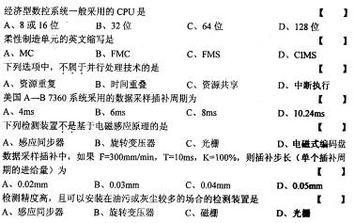
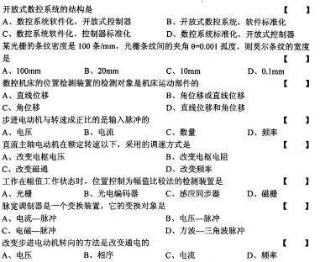

填空
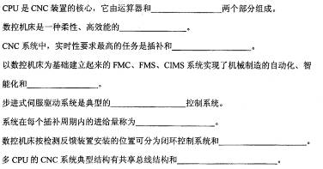
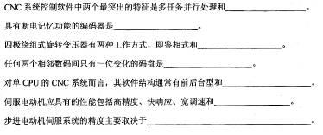

简答
数控机床一般由哪几个部分组成？
简述脉冲增量插补算法控制进给速度的原理和常用方法。
简述数控加工中心的定义、特点和常见类型。
伺服系统按反馈比较控制方式可以分成哪几类？一般情况下如何选用？
什么是CNC系统的并行处理技术？采用并行处理技术的目的是什么？

计算
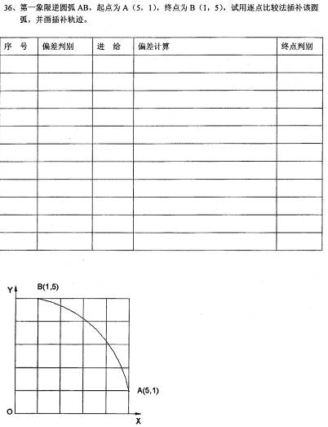
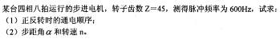
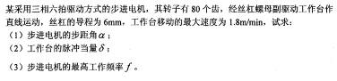

应用题
